DIA 55: MARTES 16 DE JUNIO
¡BUENOS DÍAS A TODOS!

Tarea 1: Buenos días detectives científicos. La misión de hoy es realizar el experimento 3 y rellenar la ficha científica. En el enlace que os dejo tenéis que pinchar en el experimento 3. ¡suerte!
https://view.genial.ly/5ed4afb7b4185a0d7477d533/horizontal-infographic-timeline-detectives-cientificos
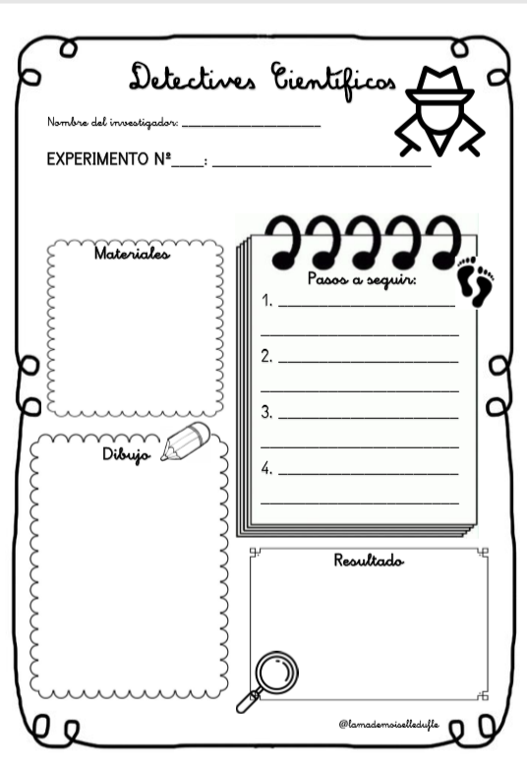
Tarea 2: corregir los experimentos 1 y 2.
EXPERIMENTO 1: AGUA Y ACEITE
RESULTADO: como vemos el agua y el aceite es una mezcla heterogénea. El agua es más densa que el aceite. Por eso el aceite flota y se queda por encima del agua.
EXPERIMENTO 2: LA LUZ HACE MAGIA
Cuando la luz pasa de un medio transparente, como el aire a otro también transparente, como el agua, se produce un cambio de dirección y velocidad en la que se propaga. A este fenómeno se conoce como refracción. Por eso podemos observar como la flecha cambia de dirección.

No olvidéis mandarme la tarea de hoy (16/06) a mi correo. Cualquier duda o problema no dudéis en contactar conmigo a través de mi correo: marta.fernandez@sanviatorvalladolid.com

